**Лецких Л.А.**

**учитель начальных классов**

**МАОУ СОШ №21, г.Кунгур**

**Задания для подготовки к олимпиаде (4 класс, окружающий мир)**

**1.** **Дан текст в транскрипции:** [у м’ ин’ а п’ ич’ ал’ ный’ в’ ит // галава май’а бал’ит // йа ч’ ихай’ у / йа ахр’ ип // што такой’ э // эта гр’ ип // н’ и рум’ аный’ гр’ ип в л’ису / а паганый’ гр’ ип в насу //]. **запиши его по правилам русской орфографии и пунктуации.**

Ответ: У меня печальный вид. Голова моя болит. Я чихаю, я охрип. Что такое? Это грипп! Не румяный гриб в лесу, а поганый грипп в носу.

**2.** **Какие слова переданы фонетической транскрипцией?**

[прут], [сй’эст], [й’эст], [бай’укат’], [рот], [душка], [грус’т’], [л’эс’т’].

Ответ: Пруд, прут. Съест, съезд. Ест. Баюкать. Рот, род. Дужка, душка. Грусть, груздь. Лесть, лезть.

**3.** **Составьте предложение, используя все слова** (форму слов изменять нельзя): *день, над, густой, серый, клубился, озером, сырой, круглым, в, молочный, ненастный, непроглядный, этот, туман.*

Ответ: В этот ненастный серый сырой день над круглым озером клубился молочный густой непроглядный туман.

**4.** **Вставь подходящие корни слов так, чтобы получился связный текст:**

…… очка …… ушка по…… ила …… ышко.

Вы……ло на …… ке ……ое ……ышко.

   

Ответ: Девочка Золушка посадила зернышко.

   

Выросло на грядке золотое солнышко.

**5.** **Даны первые и последние буквы слов:** *т… е, л… ь*. **Какими частями речи могут быть данные слова, и в состав какой части слова могут входить указанные буквы? (Укажи все возможные варианты.) Приведи примеры.**

Ответ:

Теплое – прилагательное, Лить – глагол,

тверже – наречие, лесть – сущ.,

табачище – сущ., лань – сущ.,

творение – сущ., лапоть – сущ.,

телевидение – сущ., лишь – наречие.

тридцатое – числительное,

тебе – местоимение.

**6.** **Посмотри на картинки и закончи пословицы:**

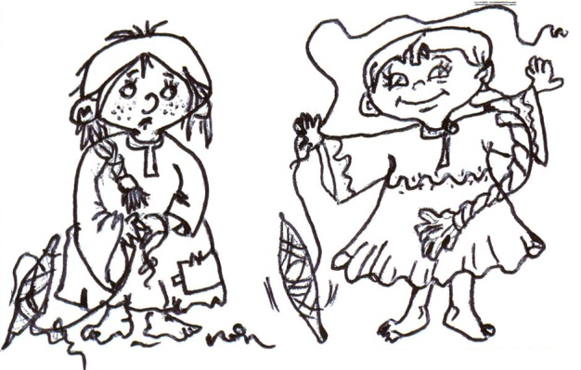

Какова пряха, …

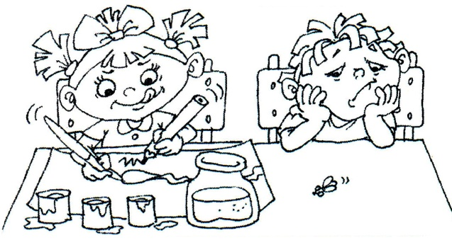

Не сиди сложа руки, …

Ответ: Какова пряха, такова и рубаха. Не сиди сложа руки, не будет скуки.

**7.** **Переставь буквы так, чтобы получились пословицы. Запиши их.**

ВВКЛОО БОСТЬЯЯ – В ЕСЛ ЕН ДИОТХЬ.

ТЕН АДМЫ ЗБЕ ГНЯО.

Ответ: Волков бояться – в лес не ходить. Нет дыма без огня.

**8.** **Прочитай текст, в котором заблудились устойчивые словосочетания. Подчеркни их и запиши верно все предложения.**

*Дождь лил как снег на голову. Скоро дело наладилось и пошло как сивый мерин. Я знал городские переулки как рыба в воде. Гости свалились как из ведра. Он всегда врет как по маслу. У себя во дворе Мишка был как свои пять пальцев.*

Ответ: Дождь лил как из ведра. Скоро дело наладилось и пошло как по маслу. Я знал городские переулки как свои пять пальцев. Гости свалились снег на голову. Он всегда врет как сивый мерин. У себя во дворе Мишка был как рыба в воде.

**9.** **Составь пословицы из слов:** *дружба, шило, смелый, свет, дрова, безделье, собака, дело, коса, потеха, ученье, лес, час, трусливый, время, служба, большой, кусать, маленький, мешок, лаять, утаить, камень, тьма, больше, неученье.*

Ответ: Шило в мешке не утаишь. Ученье – свет, а неученье – тьма.

**10.** **Составь предложение из четырех слов, в котором каждое слово начинается с указанной буквы: В, С, Н, Т. Последовательность букв менять нельзя.**

Ответ: Вера, Света, Настя танцуют.

**11.** **Запиши слова, обозначающие «комнаты» в разных учреждениях: в гостинице, в зоопарке, в поликлинике, в поезде, в школе, в музее, в монастыре, в самолете, на корабле, в театре, на заводе, в больнице.**

Ответ: Номер, клетка, кабинет, купе, класс, зал, келья, каюта, ложа, цех, палата.

**12.** **Из букв слова ВТОРОКЛАССНИК составь 10 существительных.**

Ответ: Рот, класс, кино, кот, ток, кол, сок, коса, оса, рок, вор, ров, лак и т. д.

**13.** **Распредели слова на две группы:** *добрый, доброта, белила, беленький, солнышко, солнечный.*

Ответ: Существительные: доброта, белила, солнышко. Прилагательные: добрый, беленький, солнечный.

**14.** **Распредели слова на две группы:** *водитель, громоотвод, водокачка, водопой, приводить, водоворот.*

Ответ: Водитель, громоотвод, приводить – от «водить»; водокачка, водопой, водоворот – от «вода».

**15.** **Распредели слова на две группы:** *вода, водитель, водит, водичка, жидкость, шофёр, таксист, кипяток.*

Ответ: Возможны любые из вариантов.

а) По смыслу: 1-я группа – вода, водичка, жидкость, кипяток; 2-я груп-  
па – водитель, водит, шофёр, таксист.

б) По частям речи: существительные: вода, водитель, водичка, жидкость, шофёр, таксист, кипяток.

Глагол: водит.

в) Однокоренные слова: вода – водичка, водитель – водит. Слова, не являющиеся однокоренными: жидкость, шофёр, таксист, кипяток.

**16.** **Подбери и запиши слово такого же состава, как слово ПОВОЗКА.**

Ответ: Запеканка, посадка, побелка и т. д.

**17.** **Подбери и запиши по два слова с таким же составом, как слова ПОЛЁТ, УГОЛОК.**

 

Ответ: Полет – поезд, поход, восход; уголок – ездок, вершок.

**18.** **Прочитай зашифрованную фразу и запиши её правильно.**

|  |  |  |  |  |
| --- | --- | --- | --- | --- |
| К | Й | Г | А | И |
| Й | И | О | Н | Б |
| З | Ч | М | Е | Ю |
| Я | У | Ш | Т | Л |

Ответ: Любите наш могучий язык.

**19.** **К данным словам подбери слова, близкие по значению. Выдели окончания, обозначь падеж и склонение:** *по шоссе – ..., об Отчизне – …*

Ответ: По шоссе – по дороге (Д. п., 1-е скл.). Об Отчизне – о Родине (П. п., 1-е скл.).

**20.** **Подбери и запиши такие три слова, в которых звуков меньше, чем букв.**

Ответ: Мышь, дочь, пень, пеньки и т. д.